Christendom

Carnaval

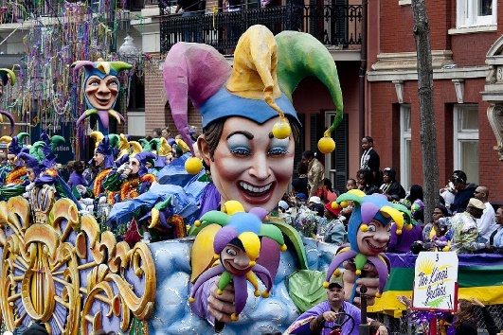
De Christenen vieren nog een laatste keer feest voor de vasten begint. Ze mogen dan echt gek doen en veel lekkers eten.

Jodendom

Simchat Thora

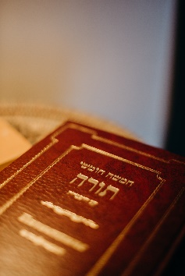
Ze vieren dat ze de Thora hebben uitgelezen na een jaar. Simchat Thora betekent Vreugde van de Wet.

Hindoeïsme

Holi

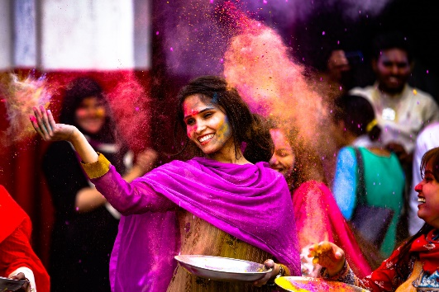
Holi is een combinatie van een lentefeest, een feest van de overwinning van het goede op het kwade en een nieuwjaarsfeest.

Boeddhisme

Vesakha Puja

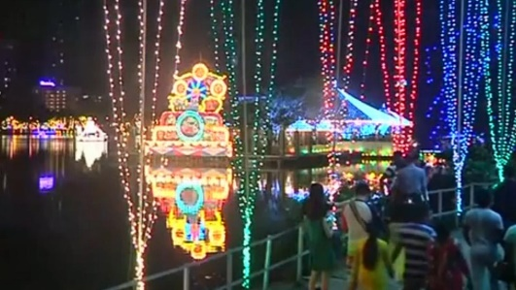
Ze vieren de geboorte, verlichting en parinibbana (heengaan) van Gautama Boeddha.

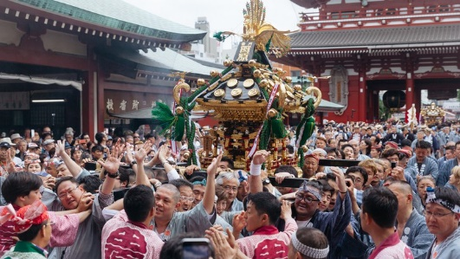
Dit feest wordt gehouden voor de vier mannen die de Sinsō-ji Boeddhistische tempel bouwden.
.

Sanja Matsuri
Shinto

